柳州市妇幼保健院
单一来源采购征求意见公示

柳州市妇幼保健院拟采用单一来源方式采购柳州市妇幼保健院固定电话服务。现将有关情况向潜在供应商征求意见。征求意见期限从2024年1月3日至2024年1月9日。
项目名称 | 数量 | 供应商名称 | 供应商地址
柳州市妇幼保健院固定电话服务单一来源采购项目 | 1项 | 中国电信股份有限公司柳州分公司 | 柳州市龙城路32号
潜在供应商对公示内容有异议的，请于公示期满前以实名书面（包括联系人、地址、联系电话）形式将意见反馈至柳州市妇幼保健院纪检监察室（地址：柳州市映山街50号，联系人：孔主任，联系电话：0772-2827745）。
柳州市妇幼保健院招标办
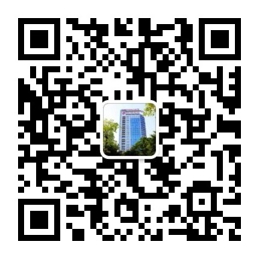
2024年1月3日

附：单一来源采购专家论证意见表
